MUNICIPALIDAD DE LA CIUDAD DE SALTA

SUBPROGRAMA DE CONTRATACION DIRECTA MENOR

C. D. MENOR N° 281/21

EXPEDIENTENº: 7836-SG-2021

OBJETO: “ADQUISICÓN DE TIRANTES DE MADERA Y DEMAS MATERIAES PARA LA REALIZACION DE 5 (CINCO) PERGOLAS EN LOS PARADORES DE CALLE AVENIDA PERON, CON DESTINO A LA SUBSECRETARIA DE ESPACIOS VERDES DE LA SECRETARIA DE SERVICIOS PUBLICOS Y AMBIENTE DE LA MUNICIPALIDAD DE SALTA”

FECHA DE APERTURA: 26/02/21 HORAS: 10:00

PRESUPUESTO OFICIAL: $ 591.585,50 (PESOS QUINIENTOS NOVENTA Y UN MIL QUINIENTOS OCHENTA Y CINCO CON 50/100).

SON 09 FOLIOS ÚTILES.
MUNICIPALIDAD DE LA CIUDAD DE SALTA
NOTA DE PRESENTACIÓN

Al Subsecretario de Contrataciones de la
Municipalidad de la Ciudad de Salta:
El/los que suscribe/n………………………………………………….………
y domiciliado en ……………………………………………………, se presenta a la CONTRATACIÓN DIRECTA MENOR Nº 281/21, con la documentación que se detalla a continuación:

CONCEPTO | DESDE FOLIO | HASTA FOLIO
1) NOTA DE PRESENTACIÓN
2) ANTECEDENTES SOCIETARIOS (cuando correspondiese).
3) INSTRUMENTO QUE FACULTA LA REPRE-
SENTACION (cuando correspondiese).
4) PLIEGO DE CONDICIONES.
5) GARANTIA DE LA PROPUESTA.
6) CERTIFICADO DE LIBRE DEUDA, O CERTIFICADO DE REGULARIZACIÓN FISCAL, O DECLARACION JURADA.
7) FORMULARIO 931 DE AFIP Y/O F522 A ACTUALIZADO
8) CERTIFICADO O CONSTANCIA DE INSCRIPCION EN EL REGISTRO DE PROVEEDORES MUNICIPAL.
9) FORMULARIO DE COTIZACION

Saludo/amos a Ud. muy atentamente.-

Domicilio Legal: ……………………………………………………

Correo Electrónico: ………………………………………………

Teléfono: ………………………………………………………………

Cuit:………………………………………………………………………

ORIGINAL

CONTRATACIÓN DIRECTA MENOR Nº 281/21
“ADQUISICÓN DE TIRANTES DE MADERA Y DEMAS MATERIAES PARA LA REALIZACION DE 5 (CINCO) PERGOLAS EN LOS PARADORES DE CALLE AVENIDA PERON, CON DESTINO A LA SUBSECRETARIA DE ESPACIOS VERDES DE LA SECRETARIA DE SERVICIOS PUBLICOS Y AMBIENTE DE LA MUNICIPALIDAD DE SALTA”

PROPUESTA

Al Señor
Subsecretario de Contrataciones de la
Municipalidad de la Ciudad de Salta
S ________ /___________ D

El/los que suscribe/n __________________________, ha/n examinado los Pliegos de Condiciones, relativo a la presente CONTRATACIÓN DIRECTA MENOR, y se compromete/n a realizarlo en un todo de acuerdo a la mencionada documentación, las que declara/mos conocer en todas sus partes, ofreciendo los servicios correspondientes a los precios que se consignan a continuación:

ITEM | DETALLE | CANT. | PRECIO UNITARIO | PRECIO TOTAL
1 | ANGULO PERFORADO 45-70-70 3171 DE 1 LARGO X 1 X 1” DE ALTO | 100
2 | ANGULO PERFORADO 70-110-110 3175 DE 1 LARGO X 1 X 1” DE ALTO | 100
3 | TORNILLOS AUTOPERFORNATE DRYWALL 10X2” TA77 DE 1 LARGO X 1 X 1” DE ALTO | 1.750
4 | QUEBRACHO COLORADO CEPILLADO DE 2,7 LARGO X 4 X 4” DE ALTO | 50
5 | QUEBRACHO COLORADO CEPILLADO DE 2,8 LARGO X 6 X 2” DE ALTO | 50
6 | QUEBRACHO COLORADO CEPILLADO DE 5,2 LARGO X 6 X 2” DE ALTO | 40
 |  |  | TOTAL $

SE ADJUNTA DETALLE DE PERGOLAS
IMPORTANTE: Cotizar importes parciales y total.
Importe Total: PESOS _____________________________________________________
PRESUPUESTO OFICIAL: $ 591.585,50 (PESOS QUINIENTOS NOVENTA Y UN MIL QUINIENTOS OCHENTA Y CINCO CON 50/100). precio máximo a pagar, en el supuesto de superar el 5% de dicho tope la oferta será desestimada en el Acto de apertura”

Forma de Entrega: INMEDIATA.-
Validez de la Oferta: 30 DÍAS HÁBILES. -
CONDICIONES DE PAGO: 50% CONTADO C.F.C. Y 50% A 30 DIAS C.F.C.-
LUGAR DE ENTREGA: Departamento de Almacenes.-
Nota: Imprescindible cotizar con IVA incluido sin discriminar.

DETALLE DE PERGOLAS:

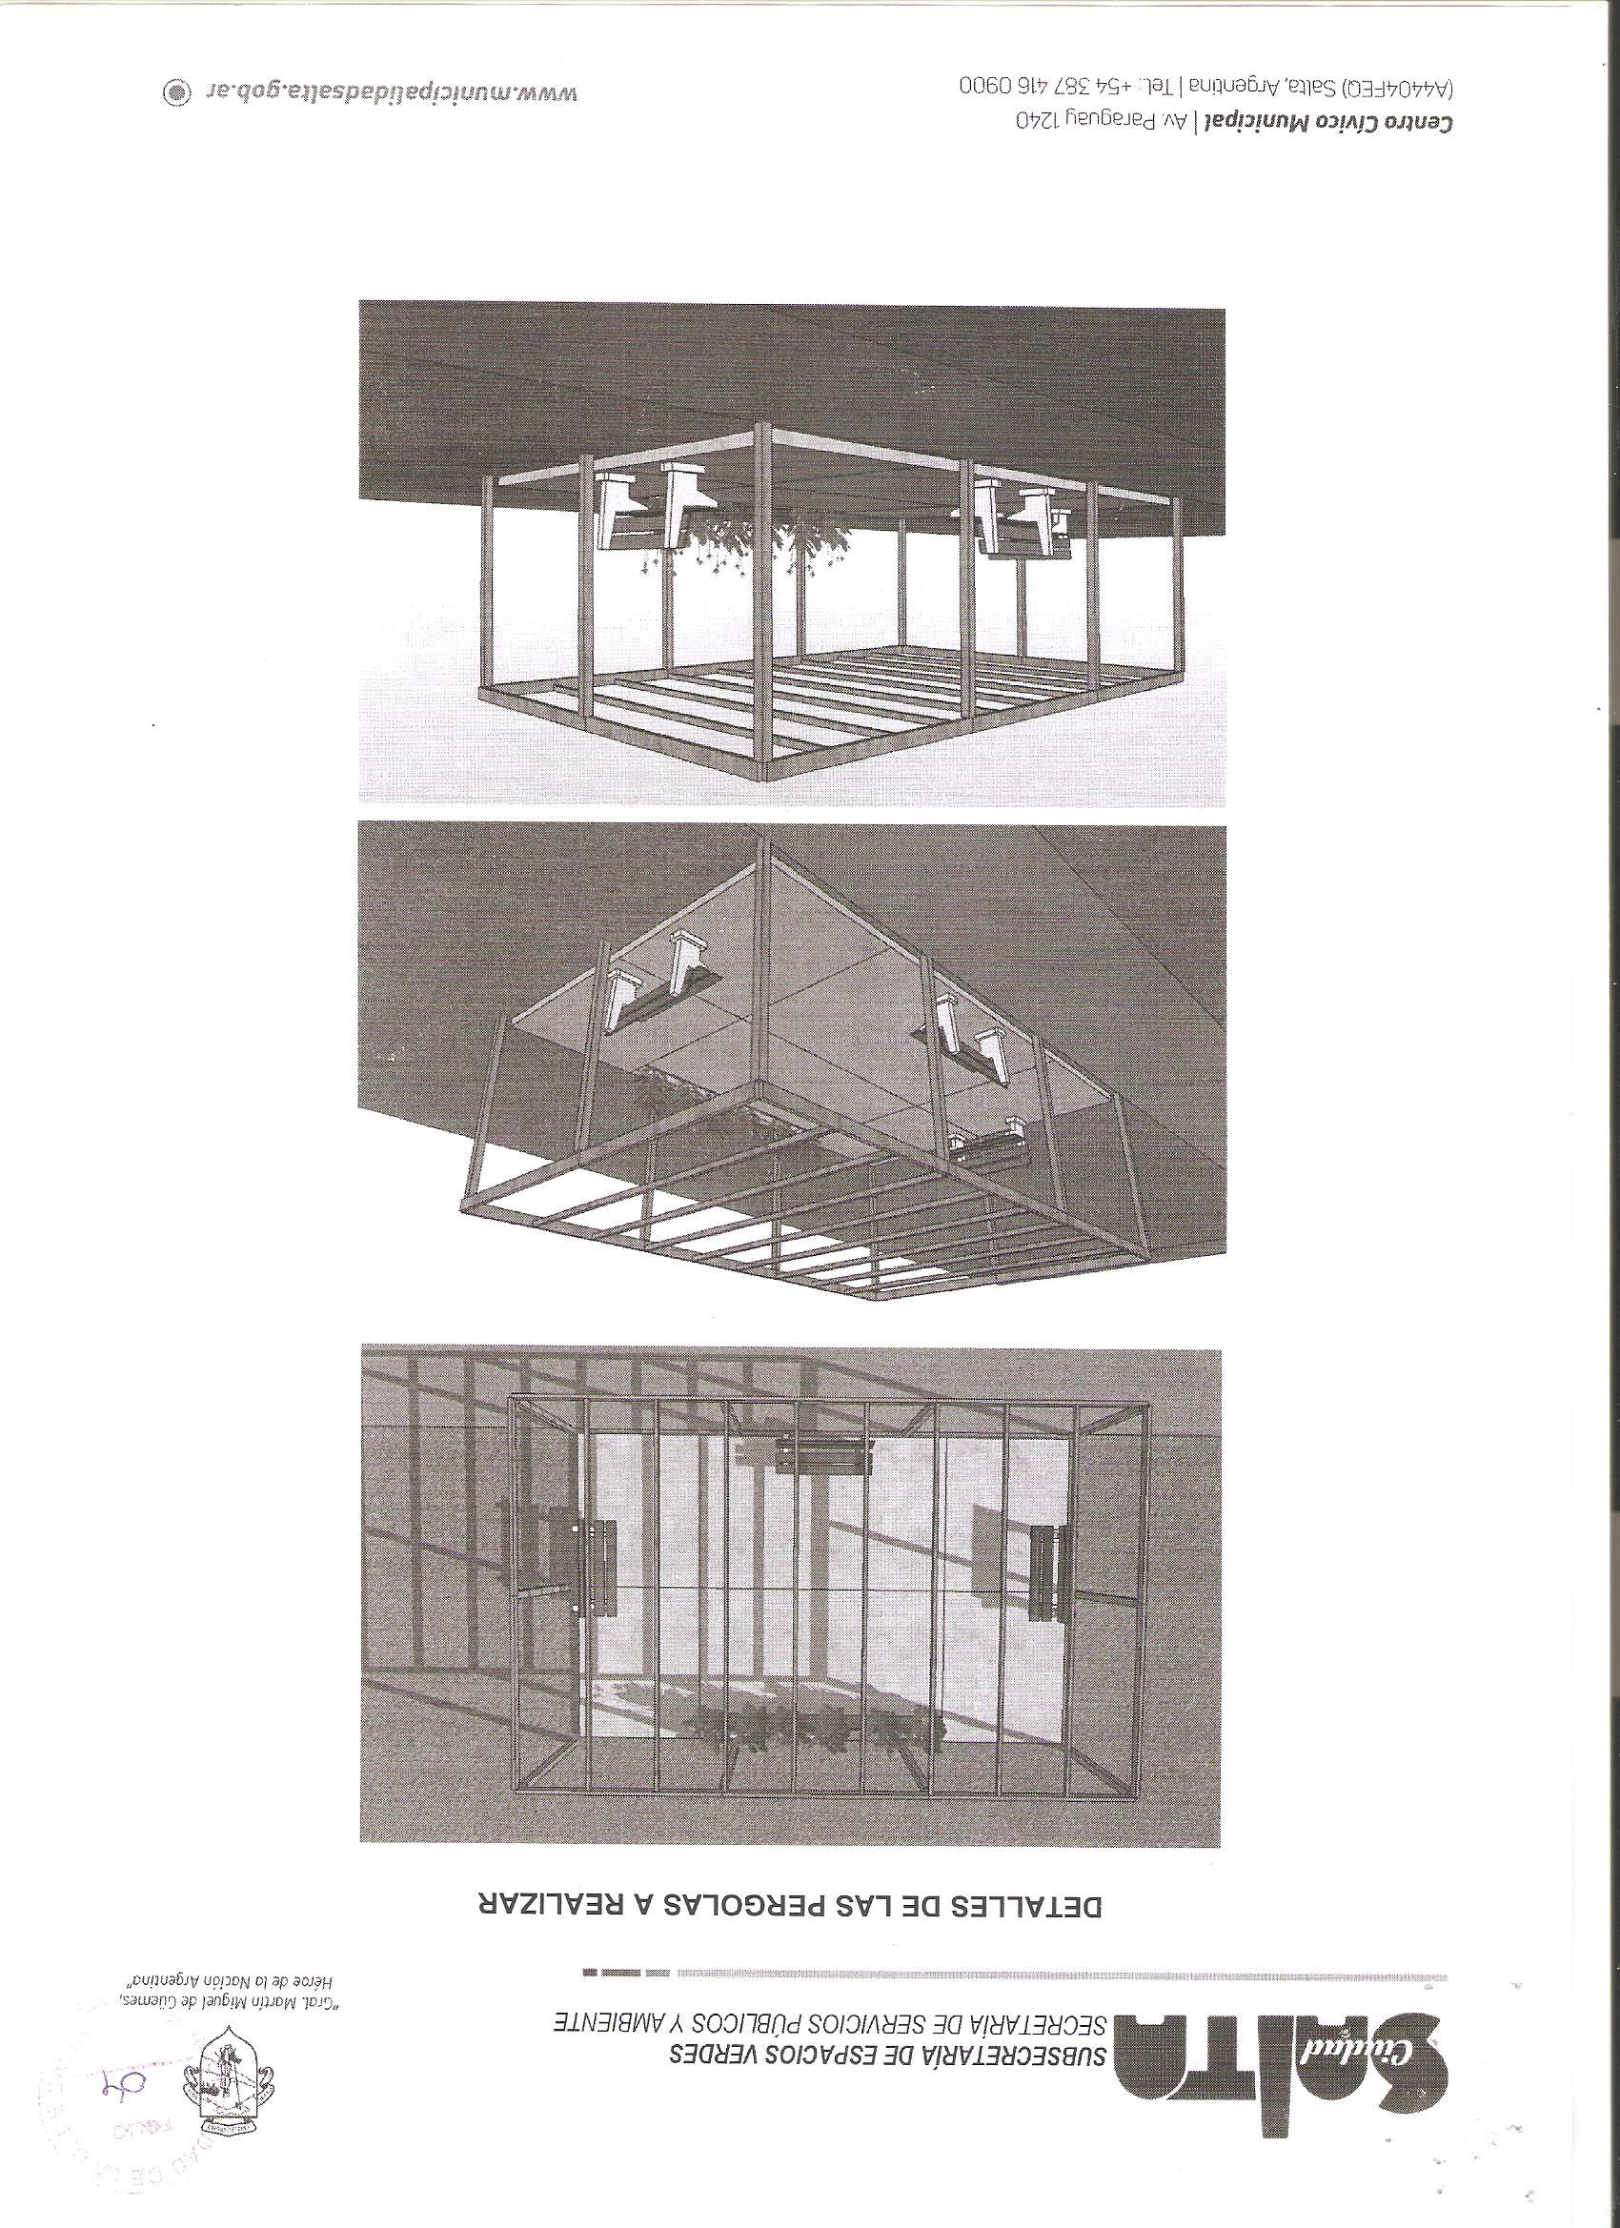

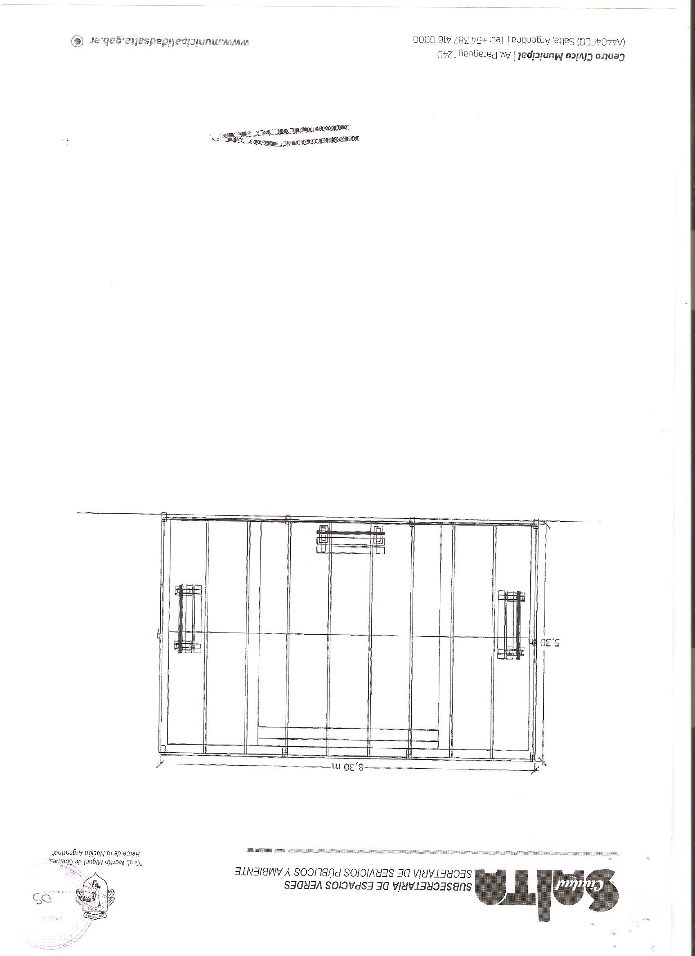

- El presupuesto consignado es el precio máximo a pagar, en el supuesto de superar el 5% de dicho tope, la oferta será desestimada en el Acto de Apertura.
- Los proponentes deberán fijar domicilio en la Ciudad de Salta, donde serán válidas todas las notificaciones cursadas.
- Indicar correo electrónico oficial para informes y/o notificaciones.
- Se comunica a los señores oferentes que, podrán consultar todas las Contrataciones de bienes y servicios programadas por la Subsecretaria de Contrataciones de la Municipalidad de la Ciudad de Salta, ingresando a la Página Web: www.gobiernodelaciudad.gob.ar/hacienda lugar donde se publicarán las Contrataciones con un mínimo de antelación de 48 (cuarenta y ocho) horas.

Domicilio Legal: ……………………………………………………

Correo Electrónico: ………………………………………………

Teléfono: ………………………………………………………………

CUIT:…………………………………………………………………….

PLIEGO DE CONDICIONES

CONTRATACIÓN DIRECTA MENOR Nº 281/21
“ADQUISICION DE 6 (SEIS) MOTOGUADANAS Y REPUESTOS VARIOS”

PRESUPUESTO OFICIAL: $ 591.585,50 (PESOS QUINIENTOS NOVENTA Y UN MIL QUINIENTOS OCHENTA Y CINCO CON 50/100).
ART. 1º - FORMA DE PRESENTACION: Los proponentes presentarán un sobre cerrado y sin membrete, consignando el número de la CONTRATACIÓN DIRECTA MENOR, fecha y hora de apertura, conteniendo la siguiente documentación “debidamente foliada y firmada por el oferente en cada folio”:
- Nota de Presentación.
- Cuando se formulen ofertas en nombre de personas físicas o jurídicas se deberá presentar el instrumento que faculta la representación(Acta, Poder o Poderes, inscriptos en el Registro de Mandato del Poder Judicial de la Provincia de Salta), como así también los antecedentes societarios en caso de corresponder.
- Pliego de Condiciones Firmados.
- Certificado Vigente de Libre Deuda, expedido por la Municipalidad de la Ciudad de Salta (Libre Deuda – Rentas, sito en Av. Paraguay Nº 1240 planta baja), o Certificado de Deuda regularizada mediante suscripción de plan de facilidades de pago, con los comprobantes respectivos al día, o Declaración Jurada de no mantener deuda alguna con la Municipalidad de Salta, autorizando a descontar, cualquier determinación surgida al momento del pago. Todos estos documentos emitidos con expreso cumplimiento de la normativa que regula específicamente cada uno de los supuestos contemplados. Dicho certificado deberá encontrarse vigente.
- Certificado de Inscripción Provisoria y/o Definitiva Vigente en el Registro de Proveedores de la Municipalidad de la Ciudad de Salta, conforme a Resolución Nº 36/08 de la Secretaría de Hacienda, y 27/16 de la Sub Secretaría de Contrataciones, expedido por la Dirección de la Unidad Central de Contrataciones (sito en Av. Paraguay Nº 1240 1° Piso) para el servicio o rubro específico de la presente Contratación Directa.
Al momento de la apertura de sobres se admitirá un Certificado de Inscripción Provisoria expedido puntualmente para la presente contratación.
La no presentación del Certificado Definitivo vigente, o en su defecto Provisorio al momento de la apertura, dará lugar al RECHAZO de la oferta. En caso de haberse optado por éste último en el momento de la Apertura, el Certificado Definitivo vigente de Proveedor deberá presentarse previo a la Resolución de Adjudicación.
- Formulario de Propuesta (Original).
- Formulario 931 de AFIP, con la correspondiente Nomina de Empleados y/o 522A, actualizados.
- Adjuntar constancia de clave bancaria (CBU).
- Garantía de la Propuesta de $ 5.915,47 correspondiente al 1% (uno por ciento) del valor del Presupuesto Oficial y constituida de alguna de las siguientes formas:
- Depósito en efectivo en el Banco Macro S. A. a la orden de la Municipalidad de la Ciudad de Salta a la Cuenta Nº 31000004011207-5, ó por Transferencia Bancaria al CBU: 2850100-63000040112075-1.
- Depósito en efectivo en Tesorería Municipal, sito en Av. Paraguay Nº 1240 planta baja.
- Con aval extendido por entidad bancaria o financiera con sede, en ambos casos, en la Ciudad de Salta.
- Seguro de Caución a favor de la Municipalidad de Salta por el período de mantenimiento de la oferta.
- Pagaré suscripto por el titular cuando se trate de firmas unipersonales o por quien tenga el uso de la firma social o actúe con poder suficiente en caso de sociedades.
El documento debe ser llenado de acuerdo a la legislación vigente, con el sellado de ley correspondiente por ante la Dirección General de Rentas de la Provincia y con indicación de la contratación a que corresponda, y/o pagaré con estampillas.
Toda la documentación presentada por el oferente y referida ut-supra, deberá estar firmada, sellada y foliada.
La falta de cumplimiento con los incisos e) e i) se dará lugar al rechazo de la oferta. En el caso de defectos referentes con los demás incisos, se otorgará al oferente y/o representante un plazo no mayor de 48 (cuarenta y ocho) horas siguientes al acto de apertura, para su cumplimiento. El incumplimiento de estas observaciones en el plazo otorgado, dará lugar a que se desestime la propuesta.
Las observaciones y/o impugnaciones al acto de apertura y a las ofertas podrán realizarse hasta 2 (dos) días hábiles posteriores a su apertura, las cuales serán resueltas dentro de los 3 (tres) días posteriores a su presentación y se estará a lo dispuesto en el Artículo Nº 30 y concordante del Decreto Nº 931/96.

ART. 2º - MANTENIMIENTO DE LAS PROPUESTAS: Los oferentes se obligan a mantener sus ofertas por el término de treinta (30) días hábiles como mínimo, a contar de la fecha de apertura, de la presente CONTRATACIÓN DIRECTA MAYORES. Transcurrido dicho término sin haberse dictado el correspondiente Acto Administrativo de Adjudicación, el plazo de mantenimiento de la/s oferta/s quedará automáticamente prorrogado hasta el dictado del referido instrumento legal, salvo desistimiento expreso de la parte interesada.

ART. 3º - EL OFERENTE deberá salvar toda enmienda o raspadura que presente la propuesta, y los cálculos aritméticos deben ser exactos, caso contrario para la adjudicación se tomará el precio que resulte más ventajoso para la Municipalidad.

ART. 4º - GARANTIA DE LA ADJUDICACION: No podrá ser menor al 10% (diez por ciento) del valor adjudicado. La misma deberá ser presentada en alguna de las formas descriptas en el Art. 1° Inciso I) del presente Pliego. La misma deberá constituirse dentro del plazo de 2 (dos) días hábiles de recibida la notificación de adjudicación, y será devuelta a requerimiento del Adjudicatario, luego de cumplidas total y satisfactoriamente las obligaciones emanadas del contrato.

ART. 5º - LA PRESENTACIÓN de la oferta implica el pleno conocimiento y aceptación del Pliego de Condiciones. La adjudicación se efectuará por Resolución de la Subsecretaria de Contrataciones (Subprograma de Contrataciones Directas Mayores) de la Secretaría de Economía, Hacienda y Recursos Humanos, quien podrá adjudicar o rechazar la/s propuesta/s.
La adjudicación será comunicada a todos los oferentes.

ART. 6º - LAS PROPUESTAS, deberán presentarse firmadas y foliadas por el oferente en cada foja. Dichas propuestas, deberán ser escritas a mano perfectamente legibles y/o a máquina y/o computadora, serán entregadas bajo recibo o enviadas por pieza certificada con la anticipación necesaria.
En el sobre deberá indicarse en forma destacada el número de Contratación Directa y fecha y hora fijada para la apertura.
Las cotizaciones se efectuarán exclusivamente por la unidad de medida inserta en el formulario de cotización.
Salvo aclaración expresa en contrario, se considera neta la cantidad pedida, sea en volumen, peso o capacidad.
Si el Pliego de Condiciones no establecen otro modo de cotizaciones, las ofertas serán hechas renglón por renglón, pudiendo hacerse por parte de un renglón consignando los precios unitarios, el importe total de cada uno y el importe total de la propuesta.
La sola presentación de la oferta lleva implícita la declaración de que el proponente se ha compenetrado de toda la documentación, así como de las características particulares de la misma, no pudiendo por lo tanto alegar posteriormente dudas o desconocimiento al respecto, ni formular reclamos por pagos adicionales ni indemnizaciones algunas.

DE LAS MUESTRAS

ART. 7º - CUANDO EN EL FORMULARIO de cotización se requiere la presentación de muestras, las mismas deben presentarse indefectiblemente antes de la apertura de las propuestas en el depósito u oficina que se señale.
Las muestras presentadas por los oferentes quedarán en poder de la Municipalidad, cuando las mismas no sean reclamadas dentro de los 30 (treinta) días corridos posteriores a la apertura de la Contratación Directa. Las muestras que se acompañen se ajustarán a los envases, dimensiones, peso y volumen de los establecidos en el formulario de cotización.
Exceptuase de la devolución, las muestras correspondientes a los artículos adjudicados, los que quedarán en poder de la Municipalidad para el contralor de los que fueran provistos por los adjudicatarios, salvo que el valor o características de los efectos no permitiesen la retención, de la que deberá ajustarse y dejarse constancia en cada propuesta.

FACULTADES DE LA MUNICIPALIDAD

ART. 8º - LA MUNICIPALIDAD podrá rechazar todas o parte de las propuestas, así como adjudicar todos o parte de los elementos concursados.

ART. 9° -Informe Técnico (COMISIÓN TECNICO EVALUADORA): Presentadas las ofertas y vencido el plazo para subsanar errores o documentación faltante; el organismo contratante remitirá las actuaciones al Área Requirente a los fines de Confeccionar un INFORME TÉCNICO. Dicha comisión, será conformada por un mínimo de dos miembros designados por la Dependencia originante del pedido. Cuando se trate de contrataciones para cuya apreciación se requieran conocimientos técnicos especializados, la Comisión deberá ser integrada por personal idóneo conforme lo previsto en el artículo 5º de la Ley de Contrataciones, debiendo tener conocimientos específicos en la materia.- Los mismos verificarán que las propuestas se ajusten al objeto requerido.- En el marco del proceso de análisis y evaluación, podrán disponer de las medidas conducentes al mejor cumplimiento de dicha tarea, (pedido de informes, requerimiento de documentación, inspecciones, control de calidad de los productos ofrecidos, solicitar cotizaciones de precios a terceras personas, a la Cámara de Comercio e Industria de Salta, consultar bases de datos, solicitar asesoramiento a personas idóneas, etc.), siendo dichas facultades meramente enunciativas.-

ART. 10º - La Comisión Técnico-Evaluadora realizará el análisis y valoración de las propuestas teniendo en cuenta la calidad, el precio, la idoneidad del oferente y otras condiciones de la oferta. Dicha Comisión deberá expedirse en el plazo de 3 (tres) días hábiles desde la recepción del Expediente, salvo que por motivos debidamente fundados, se requiera un plazo mayor.-
Una vez concluido el informe, remitirá las actuaciones a la Subsecretaria de Contrataciones (Subprograma de Contrataciones Directas Mayores) a los efectos de que la misma tome conocimiento del mismo y resuelva sobre la conveniencia de la adjudicación.
ART. 11º: La Municipalidad queda facultada para gestionar con el oferente mejor colocado, o con los oferentes en el caso de ofertas similares, modificaciones que no alteren dicho orden y que reporten beneficios para la Municipalidad. Las gestiones antes mencionadas deberán fundamentarse por escrito, formar parte del expediente y comunicarse a los restantes oferentes.

COMUNICACION DE LA ADJUDICACION

ART. 12º - LA ADJUDICACIÓN se comunicará a todos los oferentes, dentro de los 5 (cinco) días de emitido el Acto Administrativo, por un medio fehaciente.
Vencido dicho plazo ó ante el vencimiento de la oferta, el interesado que no fuera notificado de la adjudicación podrá requerirla personalmente o mediante telegrama colacionado.
En caso de que la orden de compra contuviera errores u omisiones, el adjudicatario deberá ponerlo en conocimiento de la Municipalidad dentro de la 48 (cuarenta y ocho) horas de recibida sin perjuicio de cumplimentar el contrato conforme a las bases de contratación y oferta adjudicada.

EROGACIONES A CARGO DEL ADJUDICATARIO U OFERENTE SEGUN EL CASO

ART. 13º - SON SIN EXCEPCIÓN por cuenta del adjudicatario los siguientes gastos:
- Los originados por la formalización, aplicación o ejecución de los contratos.
- Gastos de sellado del contrato.
- Gastos del análisis, jornales u otros conceptos en caso de producirse el rechazo de las mercaderías o servicios.
- Costo del análisis o prueba y gastos pertinentes realizados por requerimiento del adjudicatario frente al rechazo de las mercaderías o de los trabajos ejecutados, en oportunidad en que debe presentarse conformidad a una recepción, siempre que estos análisis concuerden con los primeros.
Igualmente será por cuenta del adjudicatario la reparación o reposición según proceda de los elementos destruidos parcial o totalmente a fin de determinar si se ajustan en su composición o construcción a lo estrictamente contratado, en el caso de que solo de esta forma se comprueben los defectos o vicios en las mercaderías o en su estructura, materiales, etc., en caso contrario los gastos pertinentes serán por cuenta de la Municipalidad.
Por otra parte serán por cuenta del oferente los gastos erogados por reclamos respecto a la adjudicación si ellos fueran imputables al mismo.

PENALIDADES Y SANCIONES

ART. 14º - Los oferentes y/o adjudicatarios que incurrieran en incumplimiento de las condiciones estipuladas en el Presente Pliego, se harán pasibles de las penalidades y sanciones que prevea la normativa legal vigente.

LEYES - DECRETOS - ORDENANZAS

REGLAMENTACIONES

ART. 15º - TODO AQUELLO que no esté expresamente contemplado en el presente Pliego, se resolverá mediante la aplicación de las disposiciones de la Ley 6838/96 decretos reglamentarios, Decreto Municipal Nº 931/96, Decreto Nº 440/16 y sus modificatorias en tanto conserve su vigencia o el que en el futuro lo reemplace, el Régimen Contable Municipal, legislación Municipal o Provincial concordante y las leyes de Procedimientos Administrativos y el Código de Procedimiento Civil y Comercial de la Provincia.
En caso de discrepancia entre lo establecido en los Pliegos y la Ley, se estará a las disposiciones de esta última.

